文档编号：LTPT-2026-G2-07 版本号：V1.0
密 级：内部 · 教学用

“澜图”遥感影像智能解译与地物提取平台建设项目
用户访谈记录与 MoSCoW 优先级表
（教学样例）

编制单位：通关实训第 3 组
编 制：丙（需求工程师）
审 核：甲（项目经理）
批 准：评委会（M1 评审）
编制日期：2026 年 8 月 15 日

修订记录
版本 | 日期 | 修订章节 | 修订说明 | 编制/修订人
V0.9 | 2026-08-14 | 第 1～3 节 | 访谈纪要 4 份、痛点清单 17 条、用户故事初稿 21 条 | 丙
V1.0 | 2026-08-17 | 第 4、5 节 | MoSCoW 优先级评审定稿，冲突条目（US-19）处置说明归档 | 丙
V1.1 | 2026-09-02 | 全文 | 格式规范化与内容校订 | 甲
注：本表记录自初稿以来的全部版本沿革；逐次修订的详细影响面分析见正文相关章节与变更单。

1 访谈组织与方法
需求调研于中标后第 1 周开展，采用“结构化访谈 + 跟班观察”组合方式：访谈前依据招标文件 5.4 功能要求与 5.7 验收条款拟定访谈提纲（12 个开放问题），访谈覆盖全部三类系统用户；访谈纪要当场整理、当日与受访人确认。AI 辅助仅用于纪要结构化与用户故事改写初稿，访谈实施、判断与确认全部人工完成。
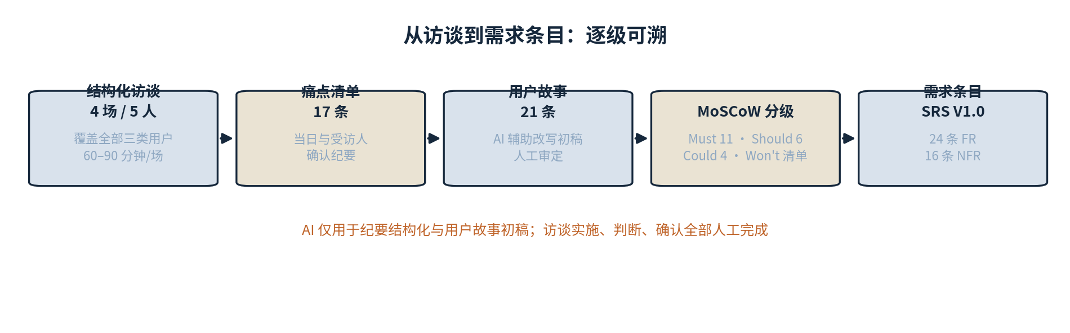
图 1-1 从访谈到需求条目的转化流程与产出物
- 访谈对象与场次：共 4 场，覆盖解译作业员（2 人）、复核员（1 人）、科室负责人兼业务主管（1 人）、系统管理员（1 人，与第 3 场合并进行）；
- 每场 60–90 分钟，地点为招标人（××市自然资源监测技术中心，教学虚构）业务科室；
- 产出物：访谈纪要 4 份、痛点清单 17 条、用户故事 21 条、MoSCoW 优先级表 1 份。

2 用户画像（虚拟画像，化名）
表 2-1 用户画像
画像 | 角色 | 工作现状 | 核心诉求
陈工（化名），38 岁 | 解译作业员 | 土地利用科作业骨干，日均比对影像 6 小时以上；变更调查期间连续加班，手工勾绘图斑，尺度全凭经验 | 把重复性勾绘交给机器；机器错了能让我快速改；别再让我盯屏幕对坐标
王工（化名），45 岁 | 复核员 | 高级工程师，负责成果质量把关；现行复核靠抽查纸质图，问题图斑难以定位回溯 | 复核要能前后对照、留痕可查；退回返工要说得清原因
刘科（化名），50 岁 | 科室负责人 | 统筹变更调查与“两违”监测业务，对上级承诺按期出数；最担心工期延误与成果口径不一 | 进度可控、口径统一、对上级交得出账
赵工（化名），30 岁 | 系统管理员 | 局信息中心运维，兼管多套业务系统；人手紧，最怕部署复杂、出问题找不到日志 | 部署要快、权限要清、日志要全

3 访谈纪要摘要（4 场）

3.1 第 1 场：解译作业员 陈工
现状痛点：一期全域影像人工比对约需 2 个月；新建建筑物、堆土、水面变化全靠肉眼扫图；不同作业员勾绘尺度不一致，返工率高。对 AI 的态度：“欢迎，但别给我一个黑盒，错了我要能改，改完要算数。”关键引述：“我不要求你全自动都对，你把 80% 的明显图斑给我画出来，剩下的我修，就谢天谢地了。”
- 明确提出的功能期望：点一下就能圈出建筑（点提示）；画个框圈一片（框提示）；整幅图先跑一遍自动的（全自动）；结果能导出到 ArcGIS 继续用（矢量化）。

3.2 第 2 场：解译作业员（轮岗新人）
新人痛点集中在“上手难”：类别体系记不住、参数不敢调。期望系统提供“参数模板”和“常用类别词库”，最好输入“建筑物”三个字就能出结果（文本提示）。此场访谈直接强化了 FR-02.1 参数业务化说明、FR-02.3 过滤方案复用与 FR-04.3 类别方案管理三条需求的优先级判定。

3.3 第 3 场：复核员 王工 与 系统管理员 赵工
王工核心诉求：复核界面必须支持“原影像—本期成果—历史成果”三视对比；退回返工必须填写原因并留痕；成果归档后版本固化，任何人不得覆盖。赵工核心诉求：全内网部署、数据不出网（安全红线）；账号权限按角色管理；所有导出动作必须有日志，“谁把数据带出去的，要能查到”。

3.4 第 4 场：科室负责人 刘科
业务口径确认：验收以“冻结影像集 + 专家真值”精度评定为准（完整率 ≥80%、正确率 ≥85%、IoU ≥0.75、面积误差 ≤3%）；MVP 范围确认为 5 项核心功能（影像接入与管理、全自动分割、点/框提示交互分割、文本提示提取、栅格矢量化与成果导出，与《需求确认书》及招标条款 FR-01.1～01.6 / FR-02.1 / FR-03.1～03.2 / FR-04.1 / FR-06.1 一致）；明确本期边界与招标 5.3.2 一致。

4 用户故事清单（21 条）
格式：作为<角色>，我希望<目标>，以便<价值>。编号 US-xx，优先级见第 5 节 MoSCoW 表。
表 4-1 用户故事清单
编号 | 用户故事 | 来源访谈
US-01 | 作为解译作业员，我希望上传 GeoTIFF 后系统自动识别坐标系与分辨率，以便省去手工配准 | 第 1 场
US-02 | 作为解译作业员，我希望对整幅影像一键全自动分割，以便快速获得初始图斑 | 第 1 场
US-03 | 作为解译作业员，我希望点一个前景点就能圈出目标建筑，以便快速修正漏提图斑 | 第 1 场
US-04 | 作为解译作业员，我希望追加背景点把误提的植被剔除，以便不重新来过 | 第 1 场
US-05 | 作为解译作业员，我希望画一个矩形框框住一片厂房整体提取，以便批量处理规则目标 | 第 1 场
US-06 | 作为新人作业员，我希望输入“建筑物”三个字就出结果，以便不用记类别代码 | 第 2 场
US-07 | 作为新人作业员，我希望直接套用科室共享的参数方案/类别方案，以便调参不踩坑 | 第 2 场
US-08 | 作为解译作业员，我希望大批量影像排队自动跑、失败的可单独重跑，以便下班前把活排上 | 第 1、2 场
US-09 | 作为解译作业员，我希望交互分割几秒内出结果，以便思路不被打断 | 第 1 场
US-10 | 作为解译作业员，我希望合并、拆分、修整图斑边界，以便把机器结果修成可用成果 | 第 1 场
US-11 | 作为解译作业员，我希望撤销重做至少 20 步，以便大胆试错 | 第 1 场
US-12 | 作为解译作业员，我希望成果能导出 Shapefile/GeoPackage 并在 ArcGIS 直接打开，以便衔接现有作业流 | 第 1 场
US-13 | 作为复核员，我希望三视对比（原影像/本期/历史）复核，以便发现错漏 | 第 3 场
US-14 | 作为复核员，我希望退回返工时必须填原因并留痕，以便责任可追溯 | 第 3 场
US-15 | 作为复核员，我希望归档版本固化不可覆盖，以便成果口径一致 | 第 3 场
US-16 | 作为业务管理员，我希望两期成果差异高亮，以便快速向领导汇报变化情况 | 第 4 场
US-17 | 作为系统管理员，我希望按角色分配权限，以便满足等保要求 | 第 3 场
US-18 | 作为系统管理员，我希望所有导出动作记日志，以便审计追踪 | 第 3 场
US-19 | 作为系统管理员，我希望干净环境 2 小时内完成部署，以便降低运维负担 | 第 3 场
US-20 | 作为科室负责人，我希望第三方系统通过 API 取成果，以便成果进“一张图” | 第 4 场
US-21 | 作为系统管理员，我希望看板监控 GPU/队列/存储用量，以便提前扩容预警 | 第 3 场

5 MoSCoW 优先级表
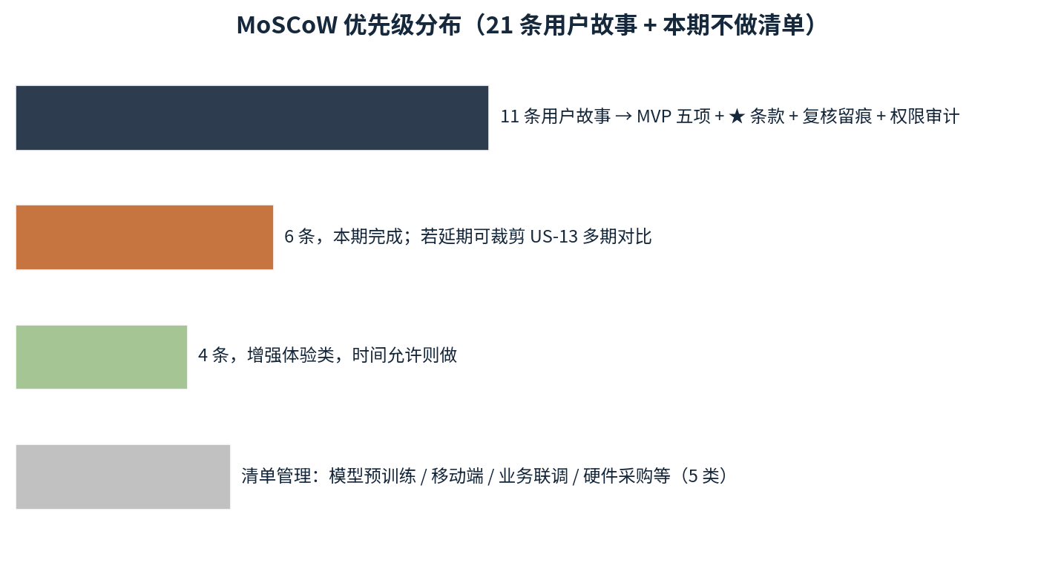
图 5-1 MoSCoW 优先级分布（21 条用户故事）

表 5-1 MoSCoW 优先级判定表
优先级 | 用户故事 | 对应需求条目 | 理由（判定依据）
Must | US-01/02/03/04/05/06/09/12/14/17/18 | FR-01.1～01.6、FR-02.1、FR-03.1/03.2、FR-04.1、FR-06.1、FR-06.5、FR-10.1 | MVP 五项 + 复核留痕 + 权限审计；对应招标文件 ★实质性条款，缺失即不通过验收
Should | US-07/08/10/13/15/20 | FR-02.3/02.6、FR-05.1/05.4、FR-06.3、FR-07.1/07.2、FR-09.1 | 显著提升效率与质量，本期完成；若延期可裁剪 US-13 的多期对比
Could | US-11/16/19/21 | FR-06.3 撤销增强/FR-07.3、FR-08.4、FR-10.4 | 增强体验类，时间允许则做；US-19 部署时限已由 ★ 条款（5.7.8(1)）锁定为 Must 验收（见下方冲突说明）
Won't | —（本期不做清单） | 见 spec.md §4（同招标 5.3.2） | 模型预训练、移动端、与上级系统业务联调、硬件采购、变化成因语义分析
冲突说明：US-19（2 小时部署）在用户访谈中属体验期望（Could），但招标文件 5.4.2 为 ★实质性条款，故在需求层升级为 Must，以招标文件为准，用户期望仅作补充。此类“访谈期望 vs 合同条款”冲突的裁决规则：合同条款优先，记录于澄清纪要。

6 产出与下一步
本文件的用户故事与优先级是《软件需求规格说明书》（SRS）功能清单（第 1.4 节）的直接输入；每条 Must 故事至少对应 spec.md 中一条带 [STAR] 或 [M] 的需求及验收标准，挂接关系见《需求追踪矩阵 RTM》。

